Group9 奔向未来的氢原子 配置文档

1. Easyx的安装

1.访问网址https://easyx.cn/

2.点击“下载Easyx”，选择“保存文件”

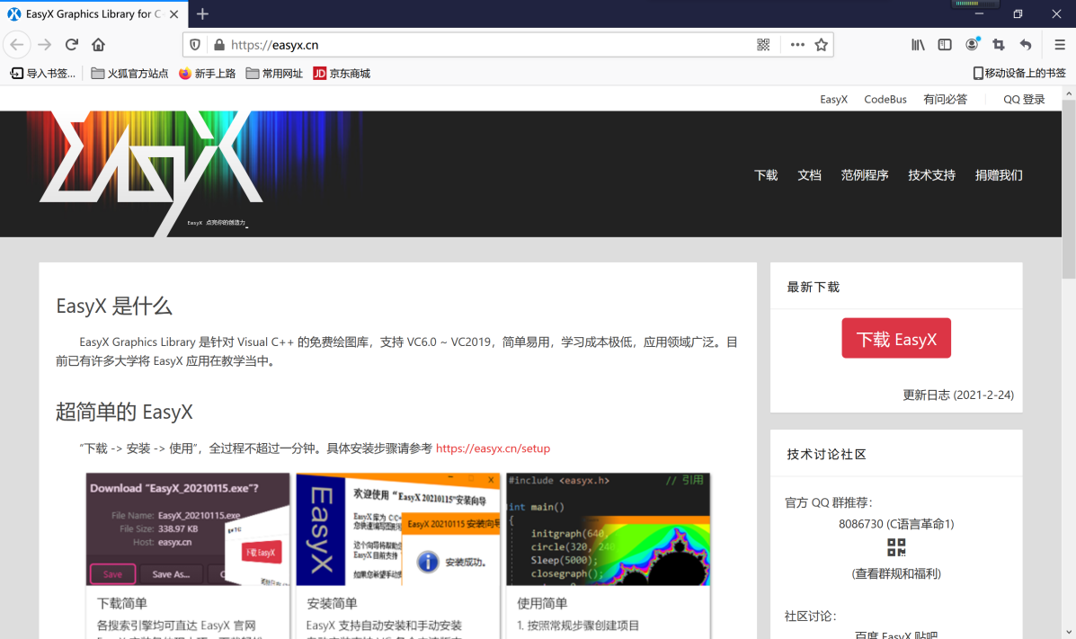

1. 双击下载的 EasyX 安装包，在“Windows 已保护你的电脑”提示窗中，点“更多信息”，再点“仍要运行”，这时，可以看到 EasyX 的安装程序。

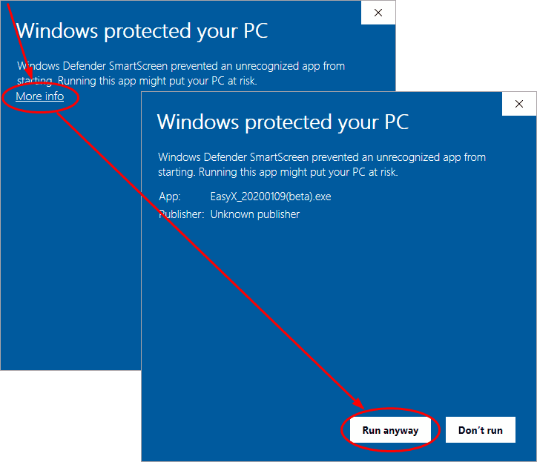

1. EasyX 安装程序会检测到当前操作系统中安装的 Visual Studio 版本。在对应的 VS 版本右侧点击“安装”即可。

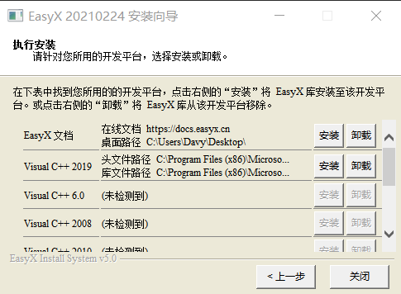

（注意：应将对应的 .h 和 .lib 文件安装至 VC 的 include 和 lib 文件夹内）

1. 打开文件

双击hydrogen.sln，选择“本地Windows调试器”，点击运行即可。